Responder as atividades das páginas 38, 39 e 41.

Atividade prática:

Escolher um fato histórico e ilustrar em folha A-3, com tintas ou lápis de cor, conforme exemplos das páginas 38, 39 e 40.

Exemplo a seguir.
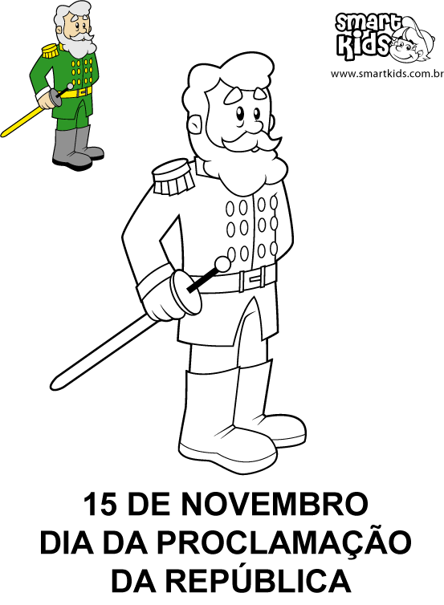
Fonte: https://i.pinimg.com/originals/34/0b/6d/340b6d6cd370cf66359d07e5de471321.png

